Genetikopgaver – Nedarvningsmønstre

Opgave 1: Albinisme

Anton på 6 år er albino. Albinisme er en meget sjælden arvelig sygdom. Der lever ca. 200 albinoer i Danmark, og der fødes hvert år i gennemsnit tre albinoer. Når man er albino, mangler man et gen, der koder for et enzym (et protein), der er nødvendigt for at man kan producere farvestof i hud, hår og øjne. Albinoer har dermed meget lys hud, lyst hår og lyse øjne. Deres hud og øjne er derfor ikke beskyttet mod sollys, og de skal derfor bære solbriller og være smurt ind i solcreme, når de færdes udenfor i solskin. Deres øjne er ofte misdannede, så mange af dem har et større eller mindre synshandicap. Antons mor og far er helt normale og raske, og der har ingen albinoer været i hverken farens eller morens familie så langt tilbage nogen kan huske.

- Hvordan kan man forklare at der pludselig bliver født et albinobarn i familien?

- Hvad vil sandsynligheden være for, at deres næste barn også bliver albino?

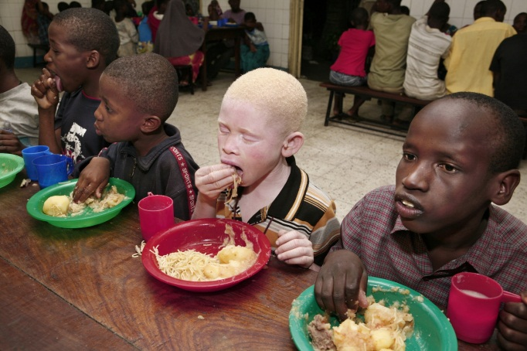  Illustration: et albinobarn fra Tanzania | 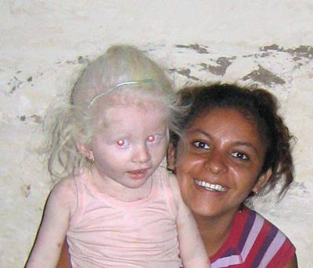  Illustration: Et albinobarn fra Honduras

Opgave 2 - stamtræer samt nedarvningstyper

Angiv for de to første stamtræer hvorledes egenskaben nedarves. Skriv mulige genotyper for
1-1, 1-2 og 2-1.

Opgave 3.
I de følgende to stamtræer lider personerne, der er tegnet orange, af en sjælden arvelig sygdom. Der er tale om to forskellige familier og to forskellige arvelige sygdomme.

- Afgør for hvert stamtræ om sygdommen skyldes et dominant eller et recessivt gen.

- Sæt mulige genotyper på en rask person og en syg person. Brug A som den dominante allel, og a som den ressesiv allel.

Sygdom 1
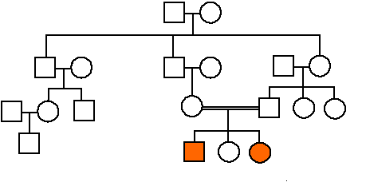

Sygdom 2
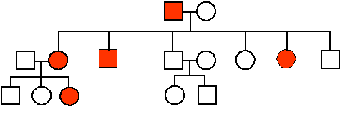

Kønsbundne egenskaber

Nb! Gul har egenskaben (eks sygdom) grøn er ”rask”.

- Analyser de to stamtræer
  - Hvilken arvegang er der tale om?
  - Angiv så mange genotyper som muligt

Opgave: Cystisk fibrose

Morten er bærer af en defekt allel der giver cystisk fibrose. Han får et barn med Malene. Malene er også bærer af den defekte allel.
- Er cystisk fibrose dominant eller recessivt nedarvet? Hvordan ser du det?
- Hvad er sandsynligheden for at deres barn arver sygdommen? Hvordan ser du det?

